1. Шубенок Максим Валерьевич 191-322

2. Сайт: <http://vue.std-980.ist.mospolytech.ru/>

3. Гит <https://github.com/MaximShubenok/vue/tree/master/vue> и Описание:

Когда мы попадаем на сайт мы видим доску в которой есть 3 списка: Цели, В работе, Завершено.

Сначала нужно ввести описание цели, затем ввести имя и тогда в списке “Цели” появится карточка.

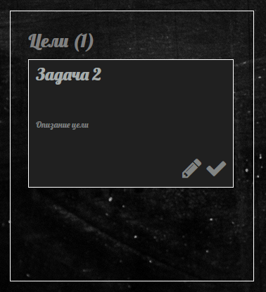

Когда придёт время для решения цели, мы нажимаем на галочку и карточка переходит в раздел “В работе”, а после окончания в раздел “Завершено”

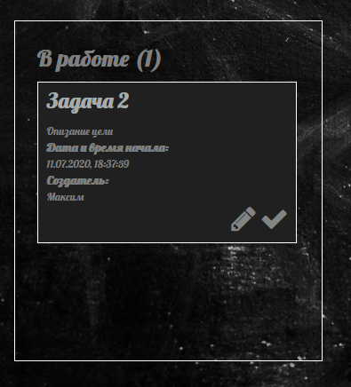

Также имеющиеся данные можно редактировать нажав на иконку карандаша.

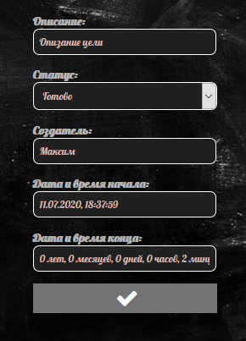

Завершённые задачи можно удалять в списке “Завершено”.

Также имеется кнопка переключения темы.



С помощью неё можно менять тему с чёрной на белую и наоборот.

